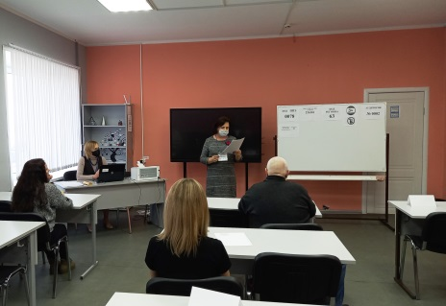
Родители выпускников
ГБОУ СОШ № 2 «ОЦ» с. Борское
сдали пробный ЕГЭ и ОГЭ по математике

7 апреля родители выпускников 9 и 11 классов ГБОУ СОШ № 2 «ОЦ» с. Борское приняли участие в расширенном заседании Областного родительского собрания. Повестка собрания - подготовка к итоговой аттестации.
Педагоги и родители на региональном мероприятии обсудили вопросы - как настроиться на успех, повысить уверенность в собственных силах и эффективно подготовиться к сдаче экзаменов. В дискуссии принял участие губернатор Д.И. Азаров, который призвал всех подойти к процессу особо тщательно:
- Нам нужно организовать его так, чтобы при строгом соблюдении принципов объективной оценки наши выпускники смогли по максимуму показать тот уровень знаний, которым они реально обладают, - подчеркнул губернатор.
Дмитрий Азаров заметил, что из-за повышенного эмоционального тонуса школьники допускают на экзаменах ошибки, никак не связанные с полученными знаниями. Поэтому важно, чтобы в этот непростой психологический период учителя, наставники и родители были настроены на дружеский лад.
Нюансами кампании-2022 и выстраивании дальнейшей образовательной траектории выпускников 9-х и 11-х классов поделился министр образования В.А. Акопьян.
После завершения дискуссии родители выпускников смогли сдать пробный ЕГЭ и ОГЭ по математике. Уровень - базовый и сокращенный, атмосфера - максимально приближенная к реальной. Поблажек ноль: рамка металлоискателя, измерение температуры, инструктаж. И никаких телефонов. Все по-взрослому.

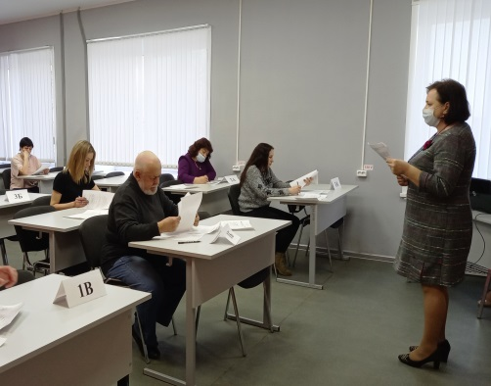 | 